PROJEKTARBEIT IPT 5.0 – AUFTRAGS MANAGER

# Grundidee

Ein erstmals lokaler, File-basierter Auftrags-Manager, um Zeichenaufträge im Blick zu behalten. Das Projekt wird mit WPF und MVVM umgesetzt.

# User Stories

## User Story 1 :

Wichtigkeit: B

Als Auftrags-Annehmer möchte ich meine Aufträge mit Titel und Datum auf den Ersten Blick sehen können, um das wichtigste beim Start des Programms im Überblick zu behalten.

Abnahmekriterien:

* Eine Liste oder Tabelle ist auf erstem Blick im Fokus des Fensters beim Starten des Programms
* Die Liste/Tabelle ladet alle Aufträge, die noch nicht abgeschlossen sind mit Titel und annahme-Datum aus den abgespeicherten Files

## User Story 2:

Wichtigkeit: A

Als Auftrags-Annehmer möchte ich Aufträge erfassen können, um meine Aufträge zu verwalten.

Abnahmekriterien:

* Ein «Auftrag-Erfassen» Button ist vorhanden
* Man kann den Titel des Auftrages eingeben und das derzeitige Datum, Uhrzeit wird übernommen, um einen neuen Auftrag zu erstellen.
* Der neue Auftrag wird in der Liste auf der Startseite eingetragen

## User Story 3:

Wichtigkeit: B

Als Auftrags-Annehmer möchte ich meinen Aufträgen Kunden zuteilen, die eingetragen und gespeichert werden können, sowie Beschreibungen zu meinen Aufträgen hinzufügen können, um zusätzliche Infos einfach verwalten zu können.

Abnahmekriterien:

* Es gibt einen «Kunden-Erfassen» Button, dem Name und Kontaktinfo zugeteilt werden können.
* Kunden werden auch in einer Datei gespeichert und von dieser wieder gelesen
* Beim Erstellen/Verändern eines Auftrages kann man in einem neuen Fenster mit einer Combobox, die eine Suchfunktion hat, einen Kunden zuteilen oder mit einem Button einen neuen Kunden erfassen.
* Im neuen Fenster kann man dem Auftrag mit Checkboxen/Radiobuttons/TextBoxen die Art des Auftrages bestimmen
* Im neuen Fenster kann man den Preis in einer TextBox bestimmen
* Im neuen Fenster kann man zusätzliche Informationen in einer TextBox eintragen

## User Story 4:

Wichtigkeit: D

Als Auftrags-Annehmer kann ich im Fenster, indem Auftrags-infos eingetragen/verändert werden den Preis mit einem Button automatisch berechnen, um mir redundante Kopfrechnungen zu sparen.

Abnahmekriterien:

* Ein «Preis kalkulieren» Knopf ist im Auftragsdetail Fenster zu sehen
* Der Preis wird in einer TextBox ausgegeben, den man manuell ändern kann
* Es werden die angekreuzten Auftrags-details zur Preiskalkulation verwendet.

## User Story 6:

Wichtigkeit: A

Als Auftrags-Annehmer, möchte ich für meine Aufträge automatisch einen Ordner erstellen, indem die nötigen Informationen dazu automatisch in ein .txt-File abgelegt werden.

Abnahmekriterien:

* Beim Erfassen eines Auftrags wird ein neuer Ordner mit dem Namen des Auftrag Titels im Ordner «Commissions» erstellt.
* Beim «Auftrag Erstellen» werden die eingetragenen Daten in einer .txt Datei aufgeschrieben

## User Story 7:

Wichtigkeit: D

Als Auftrags-Annehmer, möchte ich automatisch Aufträge verändern und Löschen können, um mir manuelle Arbeit zu ersparen.

* In der Auftrags-Tabelle/Liste kann ich einen Auftrag anwählen
* Es gibt ein Auftrag löschen und ein Auftrag verändern Knopf
* Der «löschen» Knopf löscht den zugehörigen Ordner mit den Files
* Der verändern-Knopf verändert den .txt File

# WIREFRAMES

## Erste Idee:

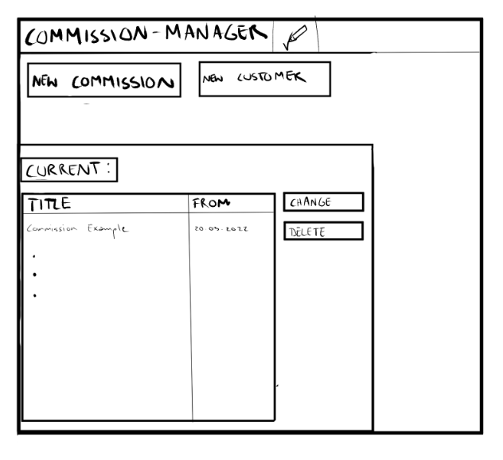

## Zweite Idee:

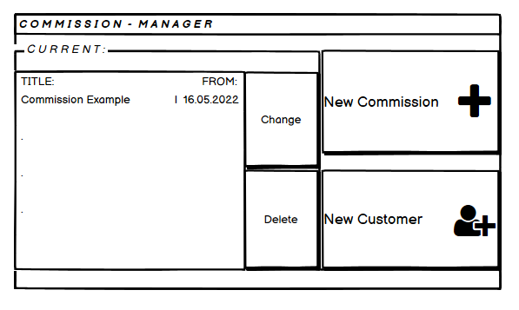

## Dritte Idee:

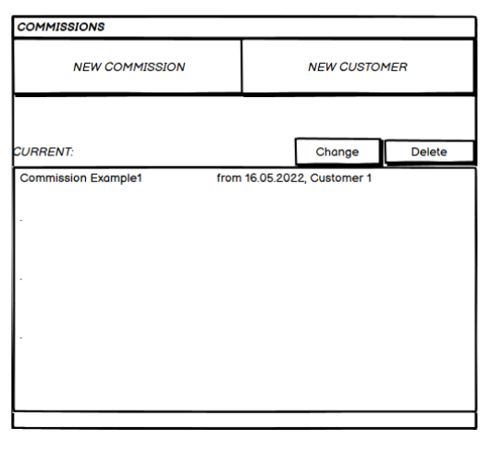

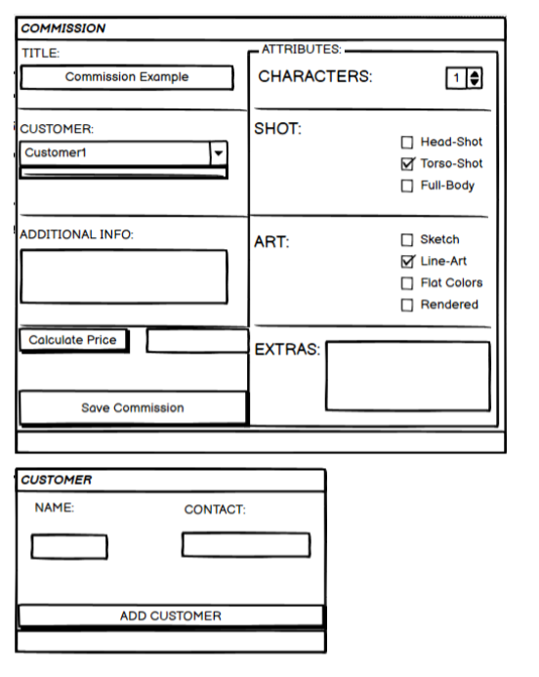

Farbpallette:

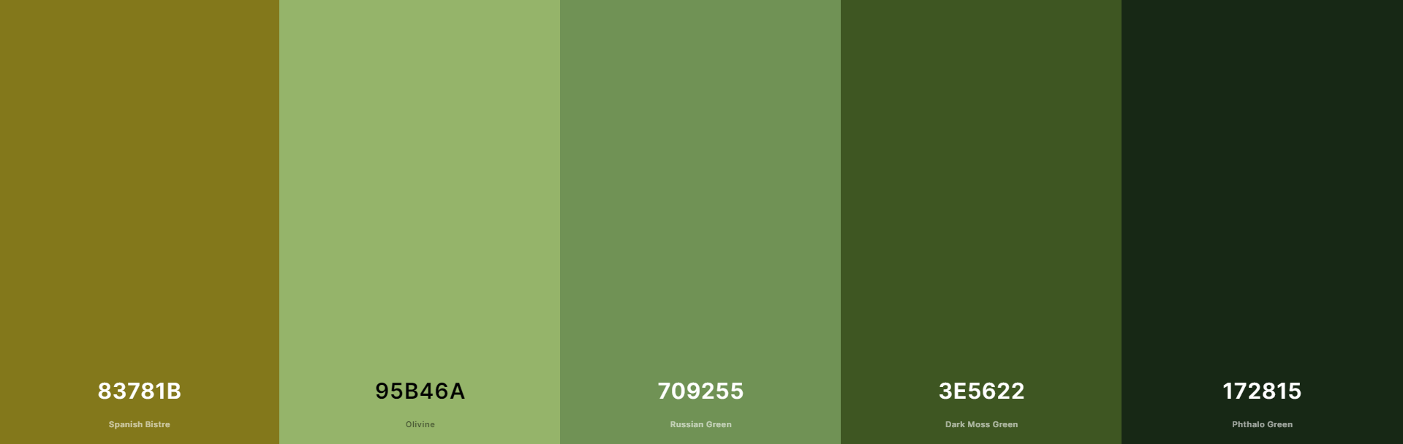

# EINARBEITUNG

## WPF- MVVM Tutorial

<https://youtu.be/EpGvqVtSYjs>

Bei MVVM werden die Klassen für Objekte und die Programmlogik von der Benutzeroberfläche so getrennt, dass sie nur noch per Databinding verbunden sind. Das Databinding in WPF erfolgt im Code der Views mit Instanziierungen.

# UML Sequenzdiagramm für das Model